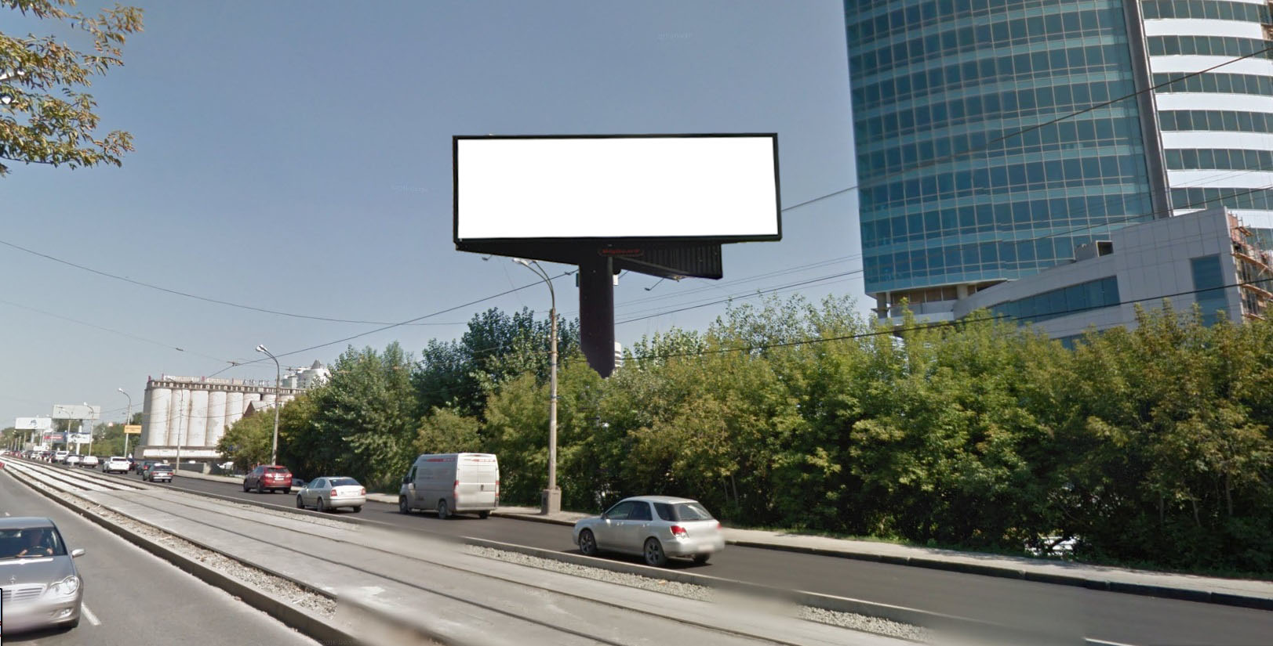
Код места | Адрес | Тип* | Вид | Площадь информационных полей, кв. м | Размеры, м  (высота, ширина) | Количество  сторон
70 | ул. Челюскинцев /  ул. Бориса Ельцина (у дома № 1а) | 1 | Суперсайт (щит) | 150 | 15х5 | 2

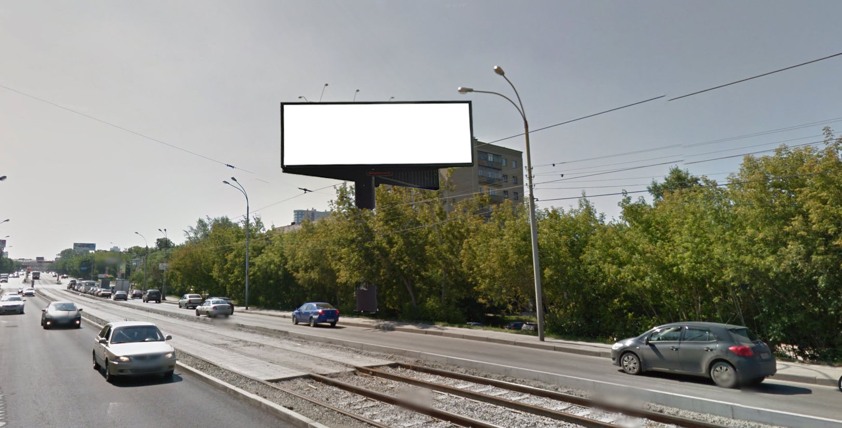
Код места | Адрес | Тип* | Вид | Площадь информационных полей, кв. м | Размеры, м  (высота, ширина) | Количество  сторон
71 | ул. Челюскинцев/набережная Рабочей молодежи (у дома № 45) | 1 | Суперсайт (щит) | 96 | 12х4 | 2
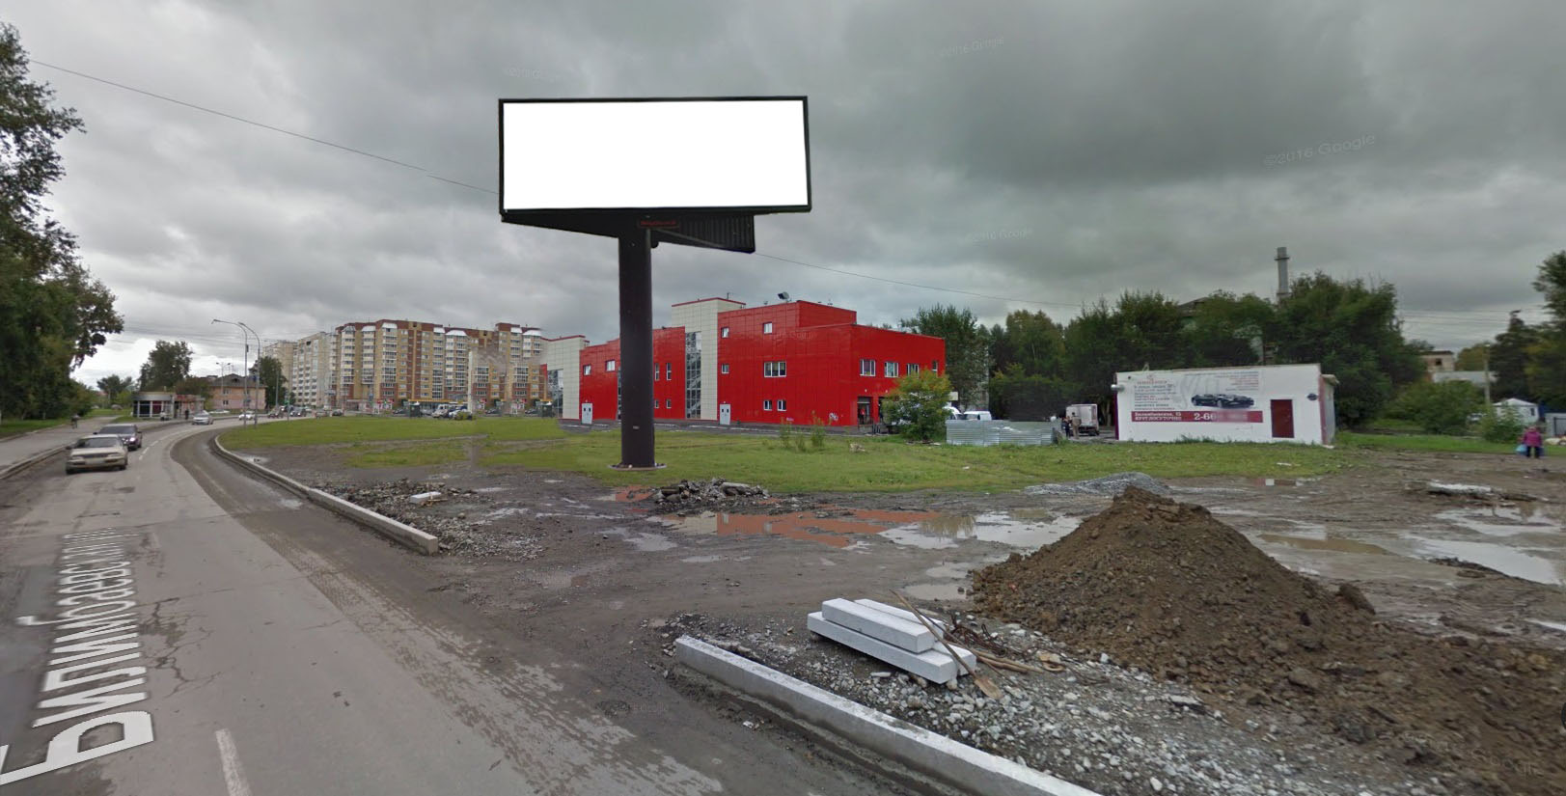
Код места | Адрес | Тип* | Вид | Площадь информационных полей, кв. м | Размеры, м  (высота, ширина) | Количество  сторон
442 | ул. Билимбаевская, 15 | 1 | Суперсайт (щит) | 150 | 15х5 | 2

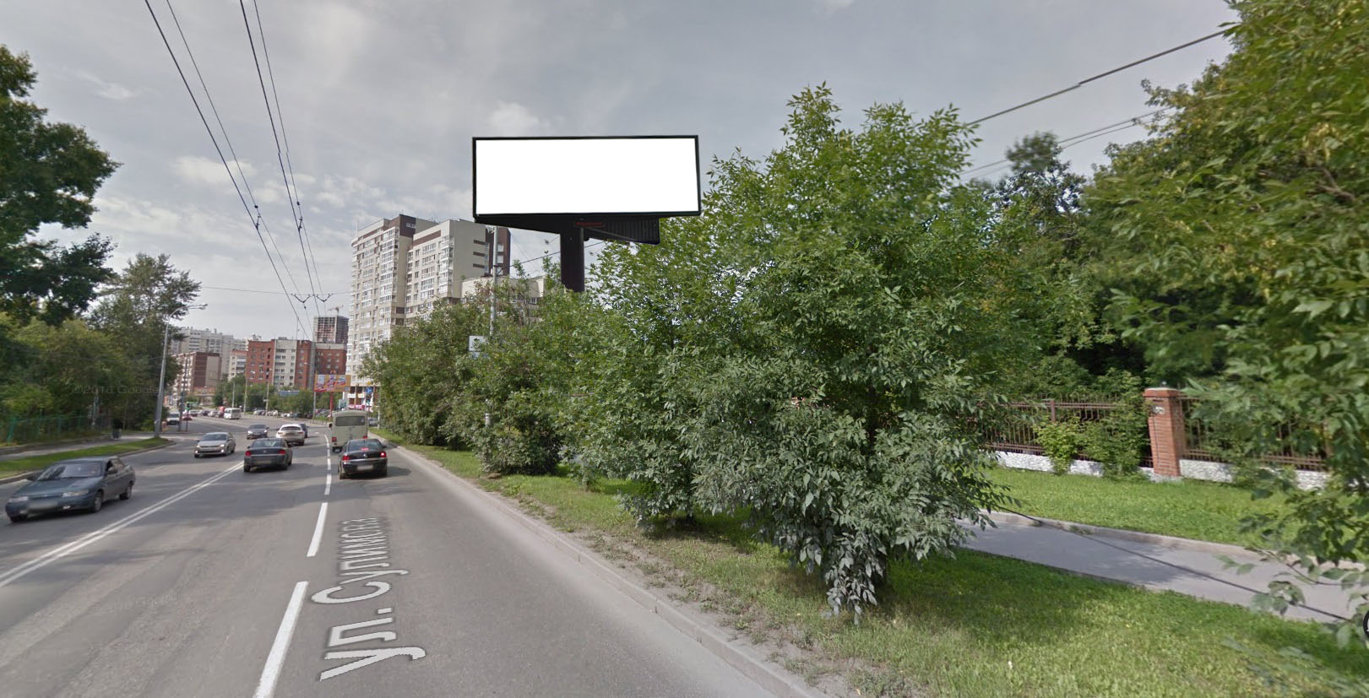
Код места | Адрес | Тип* | Вид | Площадь информационных полей, кв. м | Размеры, м  (высота, ширина) | Количество  сторон
747 | ул. Омская, 104 | 1 | Суперсайт (щит) | 96 | 12х4 | 2

